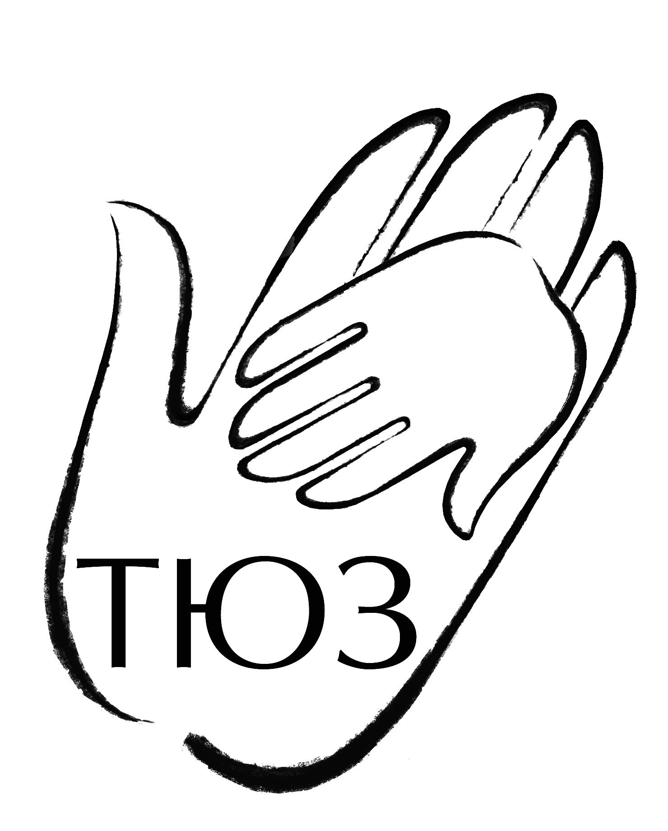
Комитет по культуре Администрации городского округа Королёв Московской области
Муниципальное бюджетное учреждение культуры
«ТЕАТР ЮНОГО ЗРИТЕЛЯ имени Н.Н. Ермаковой»

141076, Московская область, г. Королёв, ул. Калининградская, д. 12
Тел. (495)512-13-69, тел./факс (495)516-43-81
url: www.kortuz.ru, e-mail: info@kortuz.ru

Информация
о материально-техническом обеспечении предоставления услуг организацией культуры
Муниципальное бюджетное учреждение культуры городского округа Королев Московской области «ТЕАТР ЮНОГО ЗРИТЕЛЯ имени Н.Н. Ермаковой» располагается в двухэтажном здании общей площадью 1580,1 кв.м., доступном населению. Здание оборудовано системами водо-,тепло- , энергоснабжения и канализации; оснащено телефонной связью, выходом в информационно-коммуникационную сеть интернет, системой видеонаблюдения.
Здание театра оборудовано автоматической пожарной сигнализацией и системой оповещения об эвакуации людей во время пожара, обслуживается охранной организацией. На здании театра имеются вывески с указанием наименования учреждения на русском языке, режима работы, информационно-рекламным стендом.
Перед входом в здание для беспрепятственного въезда инвалидов на кресло-колясках оборудован пандус.
Учреждение осуществляет деятельность по оказанию услуг гражданам всех возрастов, в том числе детям дошкольного возраста.
В фойе театра расположены информационные стенды, содержащие информацию о структуре учреждения, порядке и условиях оказания театральных услуг; перечень оказываемых услуг; тарифы на услуги, в том числе для льготных категорий посетителей, а также нормативно-правовые документы, регламентирующие деятельность учреждения. На ресепшене имеется книга отзывов в постоянном доступе для посетителей.
В театре созданы комфортные условия для посетителей, способствующие процессу качественного предоставления услуг.
В театре имеется комнаты для работы с клубными формированиями, для проведения репетиций, игровых мероприятий; служебные помещения, санузлы, гардероб для посетителей, зрительный зал.
Для проведения культурно-массовых мероприятий театре оснащен видео и музыкальной аппаратурой. В театре имеется мультимедийное оборудование. Всё имеющееся оборудование, аппаратура отвечают требования стандартов, технических условий, других нормативных документов и обеспечивают надлежащее качество предоставляемых услуг соответствующих видов.
Оборудование, приборы и аппаратура используются строго по назначению в соответствии с эксплуатационными документами, содержатся в технически исправном состоянии, систематически проверяются. В целях обеспечения открытости и доступности информации о деятельности театра функционирует официальный сайт, а также можно отправлять сообщения на электронную почту kortuz.ru
Уборка помещений учреждения производится каждый день.
В учреждении и на прилегающей территории запрещено курить
МБУК «ТЮЗ им. Н.Н. Ермаковой» располагает необходимым числом специалистов в соответствии со штатным расписанием. Специалисты имеют соответствующую профессиональную подготовку, обладают знаниями и опытом, необходимыми для выполнения возложенных на них обязанностей. У специалистов каждой категории имеются должностные инструкции.

